Игры и упражнения с элементами фольклора прекрасно подходят для развития мелкой моторики и силы мышц рук у маленьких детей. Предлагаемая ниже картотека включает игровые задания, адаптированные специально для малышей 2–3-х лет, позволяющие весело и естественно развивать пальчики и кистевые мышцы.

Картотека игр и упражнений на развитие мускулатуры рук и тонких движений пальцев для детей 2–3 лет
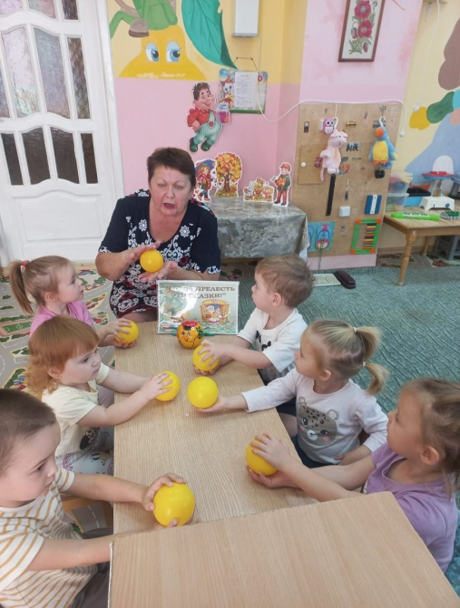
Игра 1. «Колобок катится»
Возраст: 2–3 года
Цель:
Развитие тонкой моторики, укрепление мышц кисти руки, формирование представления о форме шара.
Ход игры:
Педагог произносит потешку: «Катился Колобок, покатился боком, вот тут остановись, покажи ладошку!» Ребёнок держит шарик-погремушку в руках и катает его пальцами по поверхности стола или коврика. После сигнала («Покажи ладошку») малыш показывает открытыми руками пальцы вверх.

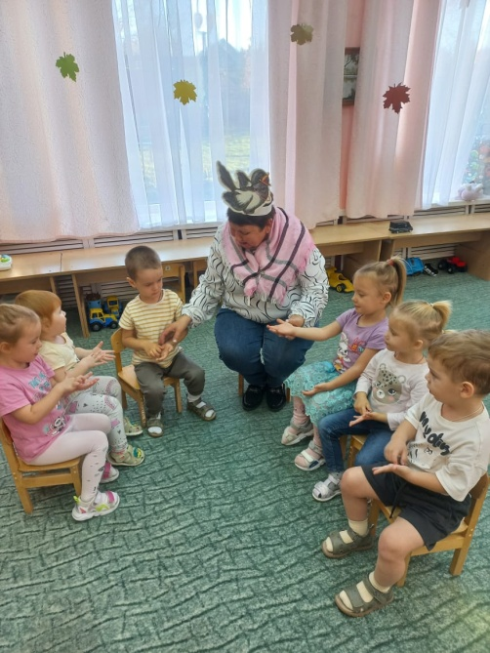
Упражнение 2. «Сорока-белобока»
Возраст: 2–3 года
Цель:
Укрепление мелких мышц пальцев, обучение концентрации внимания, знакомство с народной традицией.
Ход упражнения:
Воспитатель берёт руку ребёнка и мягко поглаживает ладонь кончиками пальцев, проговаривая стишок:«Сорока-белобока кашу варила,Деток кормила:Этому дала, этому дала...»При произнесении каждой строки слегка нажимает на соответствующий пальчик.
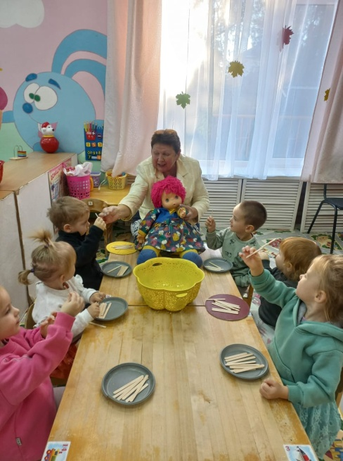
Игра 3. «Петрушка пляшет»
Возраст: 2–3 года
Цель:
Развитее координации движений, развитие тактильной чувствительности, укрепление пальцев.
Ход игры:
Взрослый кладёт маленькие кубики или деревянные палочки перед ребёнком и просит аккуратно перенести их в корзинку, держа двумя пальцами («щипковый захват»). Можно добавить песенку-фольклор:«Петрушка плясал да плясал,Да игрушки в корзину собрал.»

Упражнение 4. «Ёжик колючий»
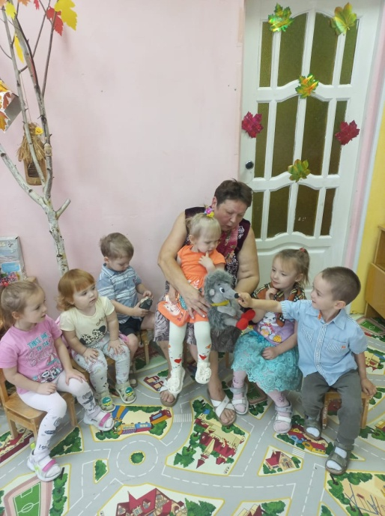
Возраст: 2–3 года
Цель:
Тренировка хватательного рефлекса, улучшение координации пальцев, обогащение сенсорного восприятия.
Ход упражнения:
Под руководством взрослого ребёнок сжимает и разжимает игрушечного ёжика из мягкой ткани, массируя шарики-иголки на спине ежонка. Затем взрослый говорит: «Ёжик пушистый стал гладким —Расправил лапки наши снова упругими стали!»
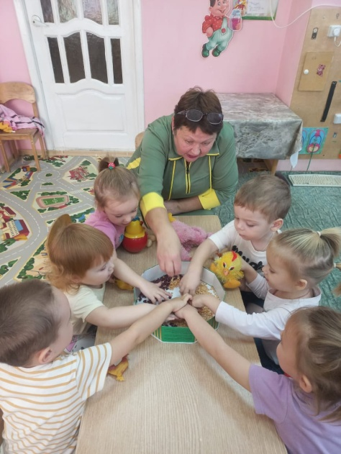

Игра 5. «Курочка клюёт зёрнышки»
Возраст: 2–3 года
Цель:
Формирование точности захвата мелкими предметами, стимуляция пальцев рук.
Ход игры:
Перед ребёнком рассыпаны небольшие пластиковые фасоли или пуговицы («зернышки»), которыми он собирает пальцем, имитируя птичку-клушку. Взрослый сопровождает игрой фольклорную фразу:«Клюёт курочка зернышки, всё найдёт — ничего не пропустит».

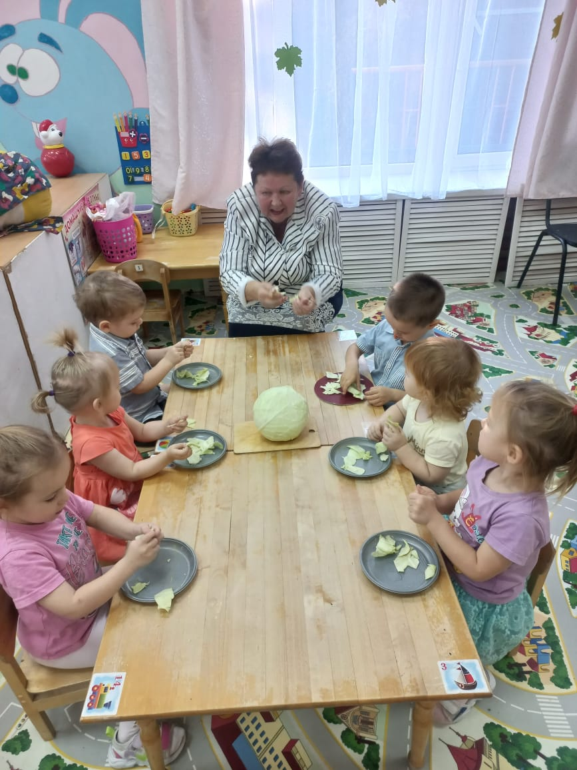
Упражнение 6. «Капустка хрустит»
Возраст: 2–3 года
Цель:
Повышение силы сжатия пальцев, стимулирование осознания формы объектов.
Ход упражнения:
Ребёнок берет кусочек мягкого поролона или салфетки и мнёт его пальцами обеих рук, создавая впечатление, будто ест капусту, сопровождающийся звучанием детской считалки: «Хрустит капуста белоснежная, сладкая, вкусная… Аппетитненькая моя!»

Заключение
Регулярное проведение подобных игровых заданий обеспечивает всестороннее развитие ребёнка, стимулирует сенсомоторику, улучшает общую физическую подготовку и способствует формированию позитивного отношения к собственному телу и окружающему миру.

